تصحيــــــــــــــــــــح الإختبـــــــــــــــــــــــار
التمرين | السؤال | الإجابـــــــــــــــــــــــــة | العلامة
 |  |  | مجزأة
الأول | 1  2 | 1_تسمّية اجهزة الحصول على: U_{max} :جهاز راسم االاهتزاز المهبطي _ U_{eff} :جهاز الفولط متر  الثانية الأولى التجربة  15 5 U_{max}(V)  10.63 3.53 U_{eff}(V)  1,41 1,41 U_{max} / U_{eff}  2_أكمل الجدول  - استنتاج العلاقة التي تجمع بين U_{max} و U_{eff} U_{eff}/U_{maX}=$√2$  3_ا)- نوع هذا التوتر الكهربائي متناوب AC لان يظهر على شاشة راسم الاهتزاز المهبطي منحنى متموج  ب)-حساب: - الدور :n*sh T=4*10 =40ms =0.04s T=  – التواتر f : f=1 /T f=1 /0.04=25Hz  ت)- التجربة الموافقة لهذا البيان هي الثانية لان U_{max}=n*sv =3*5=15v U_{eff}=Umax /$√2$ U_{eff}=15 /$\sqrt{2}=10.63V$  4-العنصر كهربائي الذي ينتج نفس التوتر هو المنوب  مبدأ عمله :انتاج تيار كهربائي متناوب انطلاقا من تحويل طاقة ميكانيكية الى طاقة كهربائية وفق ظاهرة التحريض الكهرو مغناطيسي  5-القيمة 5.62 A :تمثل القيمة الفعالة لشدة التيار الكهربائي  -حساب قيمتها الأعظمية I_{max}= I_{eff} *$√2$ =5.62*1.41=7.92A Imax/ I_{eff} =$√2$ | 0.5x2  0.5  0,5  0.25x2  0.75  0,75  0.5x2  0.5x2  0.5x2
الثــــــــــــــــــــــاني | 1  2  3  4  6  7 | 1-طريقة شحن الكريه بشحنة سالبة هي لمسها بقضيب ابونيت مدلوك  --  2_ متعادل كهربائيا:مجموع الشحن الموجبة فيه تساوي مجموع الشحن السالبة  ايبونيت مدلوك :قضيب ابونيت دلك بقطعة صوف فاكتسب الكترونات وشحن بشحنة سالبة  1- سبب ابتعاد الكريه عن الطرفB للقضيب المعدني AB هو ان الكرية عليها شحنة سالبة وظهرت على الطرف Bللقضيب شحنة سالبة بعد تاثره بتقريب الايبونيت المدلوك نحوه  2-ستنفرج (تتنافر)ورقتي الألمنيوم،انبعدمانفرت الكرية من القضيب المعدني لامسة قرص الكاشف فحدث انتقال للالكتروناتمن الكرية الى القرص وانتقلت في الساق وصولا الى الشفرتين فتنافرتا  3_ طرق التكهرب :_الايبونيت :بالدلك _ للقضيب المعدني AB :بالتاثير _الكاشف الكهربائي:باللمس  4-عند استبدل الساق المعدني للكاشف بساق خشبي و اعادة التجربة لن يحدث شيئ لان الخشب مادة عازلة لاتسمح بانتقال الالكترونات فيه | ( 1ن)  0,25  0,25  ( 1ن)  ( 1ن)  0,75ن)  ( 0,75ن)

شبكة تقييم الوضعية الإدماجية
المعيار | السؤال | المؤشرات | العلامة
 |  |  | مجزأة
الوجاهة | 1  2  3 | يحدّد نوع المآخذ و الدلالتين Ph و N وكيفية التميز بينهما تجريبا  يبين اسباب المشاكل التي تعرض لها عمر و عائلته ويقترح حلولا  _يعيد رسم هذا المخطط الكهربائي محترما فيه كل قواعد الامن الكهربائي  _يحدد سبب نشوب الحريق ويوضح كيف يمكن تجنبه مع الإجراءات الصحيحة في حالة حدوثه | 0.25  0.25  0.25  0.25
الإستعمال السليم لأدوات المادة | 1  2  3 | _الماخذ ارضية  _ Ph :الطور و N:الحيادي  -نميز بينهما بالالوان النظامية او بمفك براغي كاشف او جهاز الفولط متر  -مدلول الدلالات :220V :التوتر الكهربائي بين طرفي الماخذ الطور و الحيادي  20A: الشدة الكهربائية التي يتحملها القاطع الالي  3KW:استطاعة التحويل الكهربائي للمكيف 3A:الشدة الكهربائية للثلاجة عند تشغيلها  دلالة المنصهرة اقل من شدة المكيف _حساب الشدة الملائمة لمنصهرة المكيف P=U*I I=P /U I=3000W/220V=13.63 $>10A$  الاصابة بصدمة كهربائية لتلامس الطور مع الهيكل الخارجي للثلاجة . غياب التوصيل الارضي  الحل :عزل الاسلاك مع تزويد الشبكة بتوصيل ارضي  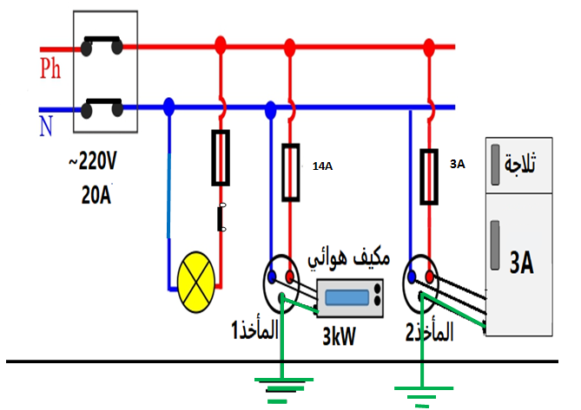  -الرسم:  _السبب الحقيقي لاندلاع الحريق هو ربط عدة اجهزة بماخذ واحد مما ادى الى ارتفاع االشدة ثم سخونة الاسلاك و انصهار المادة العازلة وتلامس الاسلاك (استقصار) _شرارة _حريق  _يمكن تجنبه بعدم ربط عدة اجهزة في ماخذ واحد مع عزل الاسلاك  _في حالة نشوب حريق يجب _فصل التيار الكهربائي عن المنزل –اطفاء الحريق بالطفاية _الاتصال بالحماية المدنية | 0.25  0.5  0.5  0.25  0.25  0. 5  0.75  0.5  0.5  1  0.5  0.5  0.5
الإنسجام والاتقان | كل  الاسئلة | - التسلسل المنطقي للأفكار  - مقروئية الإجابة  - نظافة الورقة وتنظيم الإجابة  - استعمال الالوان | 0.25  0.25  0.25  0.25

3A
14A

